ACTIVIDAD DE ESTIMULACIÓN COGNITIVA N°3
CURSO: Tercero básico
FECHA: Semana 06 al 10 de abril de 2020.
INTRODUCCIÓN:
La discriminación visual, pertenece a la habilidad cognitiva prebásica de percepción. Por otro lado, la memoria es la habilidad que permite almacenar, recuperar y recordar información, la cual puede estimularse mediante la observación de diversos objetos, o repetición de diversas palabras.
Tanto la percepción como la memoria funcionan como base para la adquisición de nuevos aprendizajes, por lo tanto, es necesario ejercitarlas constantemente.
Por ello la presente guía tiene la finalidad de estimular y potenciar ambas habilidades, mediante el uso de material gráfico, para hacer más entendible dicho contenido.
OBJETIVOS PSICOLÓGICOS Y COGNITIVOS:
- Fortalecer la discriminación visual observando figuras, uniendo y completándolas.
- Estimular la memoria auditiva para retener palabras.

EJERCICIO DE LA SEMANA

Une con una línea las figuras que son iguales  Luego memoriza los nombres de cada figura | Nombra la figura con las letras que aparecen abajo (pídele a un adulto que te ayude) y luego completa lo que le falta.
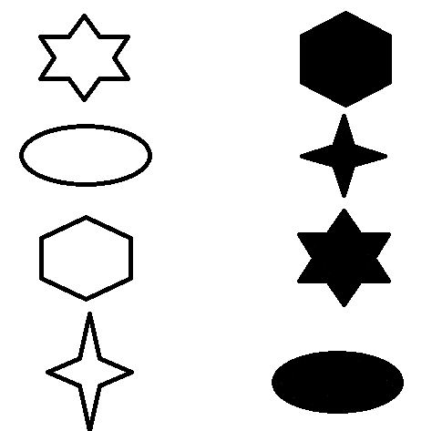  ESTRELLA ÓVALO HEXÁGONO CRUZ | 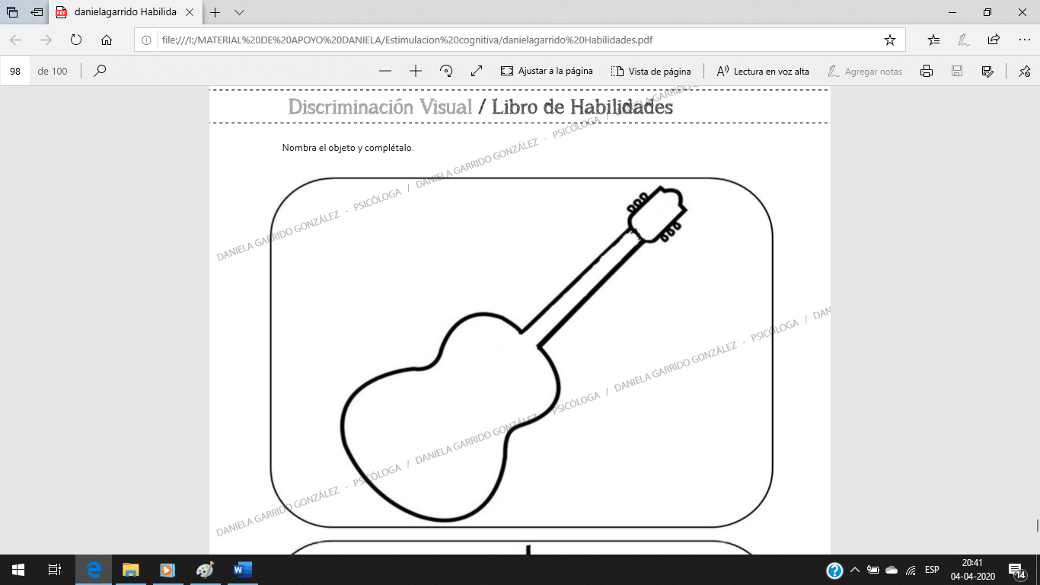  A  R  R  A  T  I  U  G  Su nombre es ____________________________

